Dossier Project B

Made by: Groep 2

Inhoudsopgave

1. Inleiding
2. Hoofdstuk I Interview
3. Interview potentiële klant & persona
4. Brainstormen
5. Hoofdstuk 2 Designen

Inleiding

**Hoofdstuk l – Interview PO**

Bron(1) = https://www.scribbr.nl/onderzoeksmethoden/soorten-interviews/

Voor het Project ‘B’, moesten we ons verdiepen in het interviewen. Eerst kregen we een basale uitleg bij de vakken Skills en Project, waarna we vervolgens de opdracht meekregen om ons te verdiepen in de verschillende vormen van interviewen; gestructureerd interview, semi-gestructureerd interview en ongestructureerde interview.

Vervolgens moesten we dus kijken welke interview-vorm het beste was in het interview dat we zouden hebben met de PO. Hierbij kwamen we tot de conclusie dat het gestructureerde interview redelijk strict is omdat men zich houdt aan de op voorhand opgestelde vragen en de volgorde van de vragen en dus niet veel ruimte heeft voor input van de persoon die geïnterviewd wordt, het is wel een goed middel om resultaten te behalen voor wetenschappelijk onderzoek hierdoor (de validiteit is hoog door de manier van vraagstelling). (1)

De semi-gestructureerde vorm heeft een balans in het volgen van de vragen en het afwijken hiervan, de vragen zijn algemener maar men kan wel diep op de vragen ingaan. (1)

Als laatste de ongestructureerde vorm hierbij, snijdt men alleen de punten aan waarover je wilt praten, waarna je hoopt dat de persoon zijn/haar visie over de punten geeft. Dit wordt als een informele vorm gezien. (1)

Uiteindelijk kozen we gezamenlijk voor de semi-gestructureerde vorm, dit omdat we wel wel degelijk gestuurde vragen willen stellen, maar we ook ruimte willen voor input van degene die we interviewen, in dit geval dus de PO.

Daarna hebben we gezamenlijk een aantal vragen bedacht en die vervolgens in een format te stoppen die we bij ons semi-gestructureerde interview vonden passen. Deze is hieronder te zien.

**Interviewschema**

**Namen interviewers:**

Ayub Saghouani El Massoudi

Francina Golden

Jingkit Yuen

Rutger Visser

Naam respondent: C. Okuyucu

Datum: 01-03-2021

Plaats:  Microsoft Teams

**Inleiding**

* Wij zijn eerstejaars studenten van de opleiding Informatica uit Hogeschool Rotterdam
* Dit is een onderzoeksinterview
* Het doel is om te achterhalen wat voor requirements de Project Owner heeft voor het project, wat voor eisen er zijn en welke functionaliteiten er nodig zijn voor de applicatie
* Het interview duurt ongeveer X minuten
* De gegevens zal uitsluitend voor het onderzoek worden gebruikt en de naam van de respondent zal nergens worden vermeld.

**Doel**

Het achterhalen welke requirements de Project Owner heeft, aan welke eisen de applicatie moet voldoen en welke functionaliteiten nodig zijn voor de applicatie.

**Interview**

This is an interview where we are going to ask some questions about the restaurant and what functionalities are needed in the application

**Non functionality questions**

* What kind of restaurant is your restaurant (Fast food, Diner, Café, etc)?
* What cuisine does your restaurant focus on?
* What is the maximum capacity of the restaurant?
* What are the opening days and times?
* What are the requirements for making a reservation e.g. full name, phone number etc.?
* Does the restaurant support pick-up/delivery?

**Functionality questions**

* In what way should the user be able to make a reservation (account creation)?
* How should the user be able to view his reservation and/or change/cancel the reservation?
* How should the user navigate through the application?
* What should the user be able to find in the application e.g. menu, price, opening time and date etc.?
* How should the user leave his feedback/review on the restaurant or specific dishes e.g. feedback by sending a mail or leaving a review on the application?
* What functionalities are further needed in the application?

**Afsluiting**

* How did the interview go?
* Do you have anything to add to our interview?

Met deze gegevens kunnen we aan de slag met het maken van onze project.

Bedankt voor uw tijd en medewerking!

**Bronnen**

Tot nu toe :

<https://www.scribbr.nl/onderzoeksmethoden/soorten-interviews/>

**Interview Potentiële klant & persona**

*Opening vragen*

* **Heeft u veel verstand over restaurants?**

Ik weet dat het een plek is om te eten, dat er verschillen zijn tussen de meeste restaurants. De reden waarom ik naar een restaurant zou gaan is vooral omdat het leuk is om samen te eten.

***Persoonlijke vragen***

* **Hoe oud bent u?**

Ik ben op 32 jaar oud.

* **Wat is uw beroep?**

Ik ben een salesmanager.

* **Wat is uw relatiestatus?**

Ik ben op dit moment ongehuwd.

* **Waar woont u?**

Gouda

* **Wat is uw inkomen?**

Ongeveer 3500 euro

* **Wat zijn uw doelen voor de komende jaren?**

Een promotie krijgen en om meer te reizen, maar dat gaat niet met corona.

* **Wat zijn uw interesses?**

Ik hou van trainen en ben een grote fan van voetbal en schilderen.

* **Heeft u bepaalde frustraties in uw persoonlijke leven?**

Nu komt het vooral door de coronavirus, bijv. steeds een masker op moeten doen, dat veel winkels dicht zijn.

***Overige vragen***

* **Gaat u vaak uit eten?**

Vroeger wel 2 tot 3 keer per week, nu bestel ik voor de grootste deel.

* **Naar wat voor restaurants gaat u vaak uit eten?**

Ik ga vooral uit naar diners

* **Hoeveel besteed u gemiddeld per keer als u uit eten gaat?**

Rond de 35 euro

* **Kookt u vaak thuis?**

Soms, maar dat is als ik alleen ben en tijd heb om het te plannen.

* **Heeft u veel vrije tijd?**

Redelijk veel vrije tijd, genoeg om mijn favoriete voetbal teams te kijken.

* **Kunt u een paar redenen opnoemen waarom u naar een restaurant zal gaan?**

Het eten is lekkerder dan als ik het zelf zou koken, het is daar gezelliger, het duurt best wel lang om thuis te koken en soms ga ik voor een specifieke eten van een ander cultuur die ik niet zou kunnen koken.

* **Als u uit eten gaat, wat eet u het liefst?**

Pizza is een van mijn favoriete eten, daarnaast hou ik veel van pasta en eet ik meestal een goed stukje biefstuk

* **Hoe goed bent u met het omgaan met technologie?**

Ik denk dat ik er goed in ben, ik heb er nooit echt moeilijkheden mee ervaren.

**Persona**

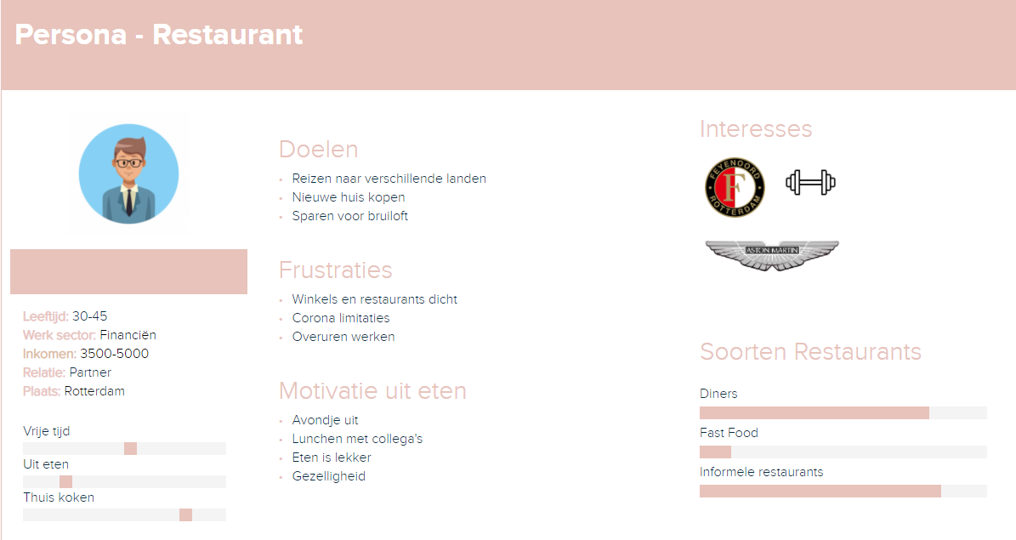

**Brainstormen**

We hebben gekozen voor omgekeerd brainstormen. Dit komt voornamelijk omdat we inzagen dat ons samenwerking niet helemaal soepel was en daarom hebben we gekozen voor omgekeerd brainstormen.

Als je omgekeerd brainstormt, ga je namelijk niet op zoek naar ideeën en oplossingen die kunnen werken, maar net naar zaken die niet werken. Je gaat je namelijk afvragen waarom bepaalde ideeën niet werken, en hoe je ervoor zou kunnen zorgen dat het wél zou kunnen. En dat was de beste manier voor ons om onze probleem op te lossen.

**Designen**

<https://app.moqups.com/54Ols7jD1k/view/page/a7208eb54>

Mijn mockup is High level fidelity, en is een horizontaal prototype.